
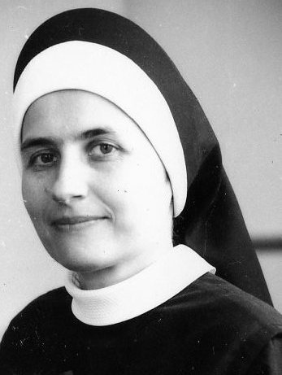

Hospodin je můj pastýř,
nic nepostrádám…
Žalm 23
Za modlitby spolusester dohořela svíce životní oběti naší sestry

S. M. Viktimy Barbory Kasíkové
v Hospici sv. Jana Nepomuka Neumanna v Prachaticích 18. října 2012.

Narodila se 2. května 1961 v Rychnově nad Kněžnou. Vystudovala zemědělskou školu. V posledním ročníku 15. září 1979 byla tajně přijata Matkou Vojtěchou Hasmandovou do Kongregace Milosrdných sester sv. Karla Boromejského. Jako čekatelka dojížděla rok do sesterské komunity v Horní Sloupnici, pak absolvovala zdravotní školu v Praze. Do tajného noviciátu vstoupila 19. března 1983, první sliby složila 23. března 1985. Pracovala v domově důchodců v Kůsově na Šumavě. Žila s dalšími mladými sestrami v civilu a tajně se účastnila života zdejší komunity. Už zde začala pociťovat zdravotní potíže, byla jí prokázaná sklerosa multiplex. Věčné sliby složila 15. října 1988. Po listopadové revoluci 1989 mohla oficiálně obléci řeholní roucho, velmi se z toho radovala. Působila také v komunitě v Brně a Prachaticích, kde vykonávala duchovní službu u nemocných. Dále pak v charitním domově v Městě Albrechticích, v Praze – Notburce a Znojmě – Hradišti. Nemoc se stále zhoršovala. Od roku 2002 trávila svůj život na nemocničním lůžku. Tehdy ji začala věrně doprovázet S. M. Francesca, která s ní přešla po zrušení hradišťské komunity do Hospice sv. Jana Nepomuka Neumanna v Prachaticích.

Sestra Viktima se obětovala Bohu - Lásce a Milosrdenství. Toužila na svém těle doplňovat to, co zbývá vytrpět do plné míry Kristových útrap. Svůj zasvěcený život žila s věrností a opravdovostí. Ráda se modlila za své drahé, za rodiny, děti, kněze a na všechny úmysly, které jí byly s důvěrou svěřovány. Její životní oběť dozrála v naprosté ukřižování s Kristem. V Jeho síle se stávala darem pro všechny, kdo ji navštívili a s láskou ji ošetřovali.

Její duši svěříme Božímu milosrdenství při Eucharistické oběti
v kostele Svaté Rodiny v Praze – Řepích, K Šancím 50
v úterý dne 30. října 2012 v 11.30 hod.
Potom ji doprovodíme na kongregační hřbitov, kde bude očekávat slavné vzkříšení.

Rodiče a sestra Zuzana s rodinou
Milosrdné sestry sv. Karla Boromejského

